
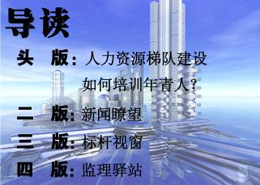

云南盛翔工程建设监理咨询有限公司 www.ynsxjl.com 电话：0871—68686123 传真：0871—68685968



随着公司年轻人的增多，年轻人的成长就成为公司必须面对的难题。经过多年的实践证明，年轻人成长缓慢，在责任感和吃苦耐劳方面较差。一般来讲需要三年左右的培养才能胜任监理员岗位，五年左右才能胜任一般专业监理工程师，可见时间之长，培养代价之高。与我们70年代的人相比，我们一般在一年左右能做一些独立的事，二年左右成为主要技术人员，三年左右成为主力。有时我们也困惑，但分析原因也是可以理解。主要原因是社会综合环境在变化，80、90后的年轻人多数是独生子女，家庭条件比我们70年代有较好的优越，父母对子女的管教也较为宽松，更重要的是吃苦太少，没有经历苦难。同时社会环境变化也大，社会乱象层出不穷，总体来讲以钱为主，缺乏责任与诚信。就如教育也成了经济的一种形式，导致年轻人所掌握的专业欠缺。应该说自改革开放以来，我们的社会在发展，但国民素质在下降，对年轻人的综合要素积累造成了不好的影响，也导致了我们现在培养年轻人的难度加大。
其实大家都清楚，如果我们现在不重视年轻人的培养，不找到双方认可的较好办法，那公司就无法长期稳定发展，最终也害了我们自己。所以清楚年轻人的综合情况后，我们不要过多抱怨，去推卸责任。而应加强我们的责任意识，培养方法，以传、帮、带和签订一对一的责任书，明确责任人，阶段性目标，检查落实办法，奖惩机制来进一步推进此项工作。要注意年轻人的一些特点，如专业基础、责任心、稳定性、认同感、吃苦耐劳差，思维敏捷，身体素质好，接受能力好，有一定的团队和创新精神。围绕差的方面通过我们的创新手段来缩小弥补，好的方面不断挖掘发扬。在意识上我们一定要转变年轻人难培养的思维局限，而应坚定年轻人是可培养，特别是在我们的团队更应具有培养性。多把培养的责任往我们身上查找，不断去创新手段，这样我相信年轻人会成长快一些。
【方卫星】




监理工作的总监负责制，决定了总监（总监代表）在项目监理部中的主导核心角色。作为监理部的主导核心角色，你的工作指导思想就是监理部工作的方向，你的一言一行将影响着监理部成员。因此，总监（总监代表）要发挥示范作用。
总监（总监代表）要发挥示范作用，首先要做到身先士卒。只有自己先做到，才能要求他人，正所谓身教胜于言传。只要总监（总监代表）能身先士卒，才会制造认同，也才会促使监理部的成员有更多的认同。
总监（总监代表）发挥示范作用，才能释放正能量。葡萄糖和汽油是能量，炸约和海啸也是能量，但能量有正负。只有总监（总监代表）通过更多的饯行发挥示范作用，反之，只会给监理部成员带来负面影响。
总之，只有总监（总监代表）发挥示范作用，才会制造认同，才能释放正能量。有了监理部成员的认同，有了正能量，才能凝集人心、凝集力量。监理部就有了正气和动力，不断提升服务价值。
【夏继鹏】

人力资源是一个企业发展的根本，是企业的最大财富，在人口红利逐渐消失，人才红利即将到来的今天，面对未来的发展我们需要静下心来，做好人力资源战略，以支撑公司未来的发展需求，让基业长青。
首先，企业要有目前足够的人力资源，确保目前的需要，进一步建立起流动性、层次性的梯队结构，在每一个层次配置中保持平衡。
其次，打造企业文化，通过制度建设，流程打造，有一个让员工留得住、富起来的运营模式，而这些制度、流程、运营模式应与时俱进、持续改进、保持企业强大的竞争力。
再次，提升岗位的胜任能力，人才的综合素质非常重要，应当在专业能力、管理能力、协调沟通能力、人脉关系等全面发展，随着年龄的增加而提升，用个人战略和企业战略相一致的一系列的文化、制度、流程来迫使员工成长，来胜任未来的岗位。
最后，通过机制和管理提高工作效率，不但提高个人的效率，更重要的是提升组织的效率，随着人才的流动而组织的效率留在企业。
因此企业人力资源的梯对建设不可忽视，应当放在公司战略高度来考量、制定企业人力资源战略和规划，让员工每天进步1%，不断的积累和持续改进，这就是说的“我们不承诺给员工提供终身就业的承诺，但我们必须让员工拥有终身就业的能力”。与企业、员工、客户共赢，把握市场、了解客户需求，打造企专化的团队，超越客户需求，我们才能立足于市场，通过商业化的交换，打造商业人格，打造职业化的队伍。
【韩春福】

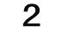


云南盛翔——新闻瞭望
2013年第8期 总89期 电话：0871—68686123

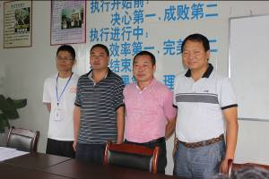

8月8日公司召开2013年注册考试总结会议，公司注册总监、历年来参加注册考试的相关人员参加了会议。
本年度注册考试通过的总监分别是：刘江、杨春云，公司方副总首先对通过考试的两位总监表示祝贺。对没通过考试进行了总结，对大家的考试成绩进行分析，来年要注意哪些问题，需要在哪方面再多努把力，好几名同志只要再努力一下就能通过。他说：公司已经对员工考试的要求做了调整，奖励的力度、考试期限都有所改变，希望大家考试不要年年没变化。最后，再次对通过考试的人员表示祝贺。
韩总说：用西点的话说属于你的坎必须自己趟过去，以后公司将对创造价值、有能力的人倾斜，对于不创造价值为公司带来负价值的人我们会用制度加强管理迫使成长，如果是本人不努力的将被公司淘汰。当然考试通过的也不骄傲，仍需努力的工作，没过的大家努把力，以考过的为榜样，相信榜样的力量是无穷的，希望养成责任意识、抱着终生学习的态度、坚持自己的理想、拥有一颗真诚的感恩之心，为追逐梦想做好准备！
最后，杨春云、刘江两位总监对考试经验与大家做了交流，两人均表示感谢公司的政策迫使自己下决心坚持学习，最终通过了注册考试。同时也鼓励考试比较接近的同事们多努力一下，争取明年一并通过。
【杨朝丽】




按说，自己没有通过考核，就没有发言权，可是经过公司组织考试总结会，按捺不住心情，觉得还是应该谈一谈自己的心得体会。
从事监理工作行业，须通过国家注册考试这道坎，只有通过了国家注册考试，才是一名真正的监理工程师，才可以大言不惭地说：我是一名从事监理工作行业的监理工程师。
大家在一起讨论时，大部分人说，岁数大、精力有限、记忆力差、考试压力太大了。有的人悄悄说，没有花时间和精力及其功夫看教材，揣着蒙的心理备考，可想而知，抱着这样的心态应考，成绩会怎样，参考者心知肚明。我自己就是揣着后者的心态应考，成绩一塌糊涂。
我们参考者应向公司里的王学贤同事学习，年龄比绝大多数人大，经过刻苦学习和辛勤的付出，通过了国家注册监理工程师、国家注册一级建造师考核；吴祖光、武继生同事在这多年的时间里，从没有放弃过自己的信念，不懈的努力、奋斗，同样通过了国家注册监理工程师考核。他们这种不放弃、不言败、坚定的信念和执着的精神，更值得我们学习。
他们的精神将鞭策着、激励着我，我要充分利用时间、空间努力学习，我坚信终有一天，我同样能够领走公司规定的考试奖金，成为一名真正的、合格的监理工程师。
希望公司组织参考人员进行专业、系统的学习培训，这应该是每一个参考者的心声。
【宁文友】

云南盛翔“西点执行力，总裁执行模式”内训会是一场头脑风暴，培训的3天注定是艰难但也充满意义的3天，它带给我的不仅是生理上的挑战也给我带来了一笔精神上的财富。正如教练所说的研究表明，人类对听到的大约可以记住10%，对看到的大约可以记住25%，对亲自经历过的大约可以记住80%，3天的培训下来，使平时耳熟能详的“团队精神”变得内容丰富，寓意深刻，它带来了心灵的冲击，更能引发内心的思考。所以说培训是一种学习的方式，是提高管理者素质的最有效手段，优秀的企业需要各种培训。
首先进行的是选队长、取队名、绘制队旗、选定队歌，接下来队员们围在队长周围，在队长的统一指挥下分工合作，有条不紊的完成了后面的各项任务。有这样一句话：一头狮子带领的一群羊可以打败一头羊带领的一群狮子，说明了团队中核心人物的重要性，领导者英具备把握方向和机会的能力，这对团队的发展尤为重要，他的人格魅力和能力对团队能起到传、帮、带的作用，他是团队文化理念的创立点、支持者和强力拥护者，优秀的团队需要核心。我很荣幸成为了那头领队的狮子，也很自豪带领了一支优秀的队伍。

逃生墙，感谢第一个爬上墙的人，坚持救上一个又一个的勇士，感谢在下面咬牙强忍疼痛、甘当基石，让一个个同伴们踏着自己的肩膀求生的英雄们，当最后一个人也成功获救的时候，成功的喜悦让我们霎时忘了前行过程中被踩踏的疼痛及体力上的劳累，团体获胜的荣誉感油然而生。
高空断桥，对于有心脏病、恐高症的人来说，是一种极大的挑战，望着那9米高的小平台，每个人都有点战战兢兢，但为了挑战成功，有人踊跃上去出色完成了任务，有的女士上去颤抖的厉害，有的直接吓哭了，当你不在那个高度那个位置的时候，你无法体会那种居高临下的恐惧，在队友的鼓励下，多数人都完成了任务，收获了欢呼声与掌声。表面看起来很难的事情，其实并没有想象中那么可怕，遇到困难并不可怕，怕的是失去解决困难的勇气和信心，心理的障碍是最难逾越的，我们必须挑战自己的恐惧感，勇敢迈出一小步，实现人生一大步的跨越。当你完成了再回头看那断桥时，会觉得它一点也不高，一种我能行的自豪感油然而生，我战胜了恐惧，挑战了极限，亦丰富了人生。
通过3天汗水与泪水交织、理论与实践结合的内训，我感悟了许多，也收获了许多：做任何事情都有一个明确的目标，同时制定切实可行的计划；信任是我们开展工作的基础；个人的力量是有限的，而团队的力量是无穷的。
培训是短暂的，给我们的影响却是长远的，带着这次训练的感悟与收获，我相信每一个盛翔人都会共同发展实现共赢，盛翔明天更美好！
【韩春生】

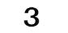
最差项目：安宁市一汽大众4S项目
2013年第8期 总89期 电话：0871—68686123
云南盛翔—— 标杆视窗
为进一步加强公司7月份评选最差项目监理部的安全生产，确保工程各项工作有序开展，对安宁市一汽大众4S项目进行跟踪采访。
1、存在问题：项目监理资料不规范、监理工作不严谨，未按规定要求编制监理规划及细则，书写监理日志和监理月报，未组织召开项目协调会，现场已安装的钢结构构件未及时进行焊缝检测等问题2、问题整改：项目负责人对做得好的要不断学习、借鉴，争取尽快步入正轨。对于需要完成的监理资料要及时整改完毕，管理者应转变管理意识、观念，更好的做好项目部的各块工作。
现场总监理工程师周继平表示，将对检查出的问题进行逐一梳理、整改，多向做得好的项目部学习，吸取好的经验、管理方法更好的做好项目部的各块工作。在以后的工作中将全力以赴做到让公司、让业主放心、满意，为顺利推进工程建设做出自己最大的努力。

（ 最好项目部：安宁市2012廉租住房工程项目

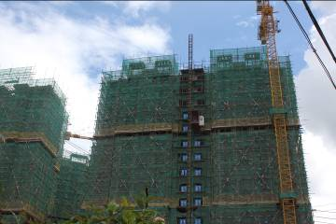
“盛翔监理，社会放心”，这不仅仅是一个口号，而是实实在在体现于盛翔监理的日常生产经营过程中。由盛翔监理的安宁市2012廉租住房工程项目部，是一支敬业、专业的监理队伍。

安宁市2012廉租住房工程项目部对监理资料、现场管理进行了创新管理模式的推行与完善，加强团队建设、提高凝聚力，加强与业主的沟通，进一步提高服务品质。安全巡检工作是项目部巡查工作之一，旨在通过公司总部“强后台”的监督、管控、指导，提高项目管理人员专业水平、保证服务品质、提升业主满意度，打造满意工程。一直以来，项目部从规范的监理资料的管理入手，通过项目巡查建立各种记录，做到查检、落实有理有据，同时对提高项目整体服务水平，树立标杆项目起到了积极作用。
8月9日公司检查组组织安宁市一汽大众4S项目、华天物流园办公楼项目部负责人对安宁市2012廉租住房工程项目进行参观、交流、学习，之后各项目负责人交换了自己的意见和建议；本月检查组组长娄波就安宁市2012廉租住房工程项目部监理资料的创新、资料制作的技巧进行现场指导，现场资料分为常规六项：规划细则、监理通知、会议纪要、监理月报、监理日志、旁站记录，并对每一种记录的用途、填写方法进行详细的讲解。除此之外还可针对不同的业主增加记录项。夏总监谦虚的给安宁市2012廉租住房工程项目打了70分，他说：监理资料也在不断的尝试着增项，针对业主需求进行了尝试，监理抽检记录、工程进度报告书，细节部分强调会议纪要落款项所有参会单位须签字盖章这样会上讨论的问题才有理有据，安宁检查过程中需整改的部分一定要施工单位认可且签字盖章。工作中多一些沟通、相互对接。希望大家通过不断的参观、学习，学到人家的长处来对自己的工作进行改进、完善。我们在工作中还有很多需要摸索、创新的方面，大家的专业知识都较强，但如何把专业转化为成效，把专业转化为过程控制，这才是最主要的。
项目监理部负责人通过参观、学习、互相交流，从而加强了工程质量安全的过程监督，通过完善的质量控制措施的运用，从而提高监理服务质量。遵循“精前端、强后台”的管理模式，在公司总部的支持下提升了监理团队的专业管理水平，强化了工作程序的规范性，并在其间进一步推广优秀的创新举措。项目监理部本着“盛翔监理，社会放心”的工作目标加强工作责任心与团队凝聚力，持续提升服务品质，为盛翔监理品牌的树立竭尽全力。项目总监表示，项部各项目工作得到了公司及其他参建单位的认可，项目部将努力完善各项工作，进一步提高监理人员专业水平，打造让业主满意、社会放心的优质工程。
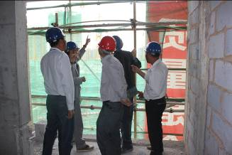
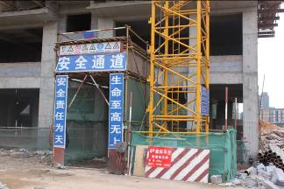
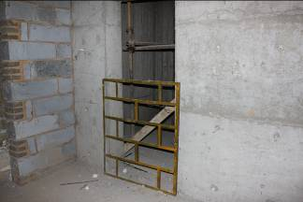

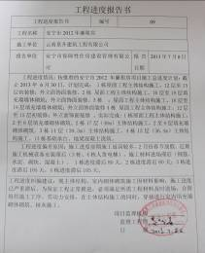
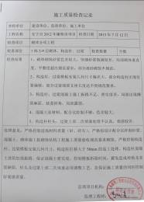
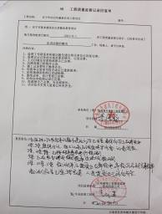
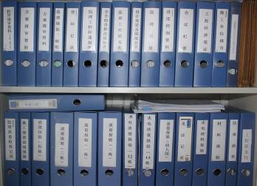


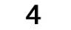
1、建立临时用电施工组织设计和安全用电技术措施的编制、审批制度，并建立相应的技术档案。
2013年第8期 总89期 电话：0871—68686123
云南盛翔——监理驿站
2、建立技术交底制度。

向专业电工、各类用电人员介绍临时用电施工组织设计和安全用电技术措施的总体意图、技术内容和注意事项，并应在技术交底文字资料上履行交底人和被交底人的签字手续，载明交底日期。
3、建立安全检测制度。从临时用电工程竣工开始，定期对临时用电工程进行检测，主要内容是：接地电阻值、电气设备绝缘电阻值、漏电保护器动作参数等，以监视临时用电工程是否安全可靠，并作好检测记录。
4、建立电气维修制度。加强日常和定期维修工作，及时发现和消除隐患，并建立维修工作记录，记载维修时间、地点、内容、技术措施、处理结果、维修人员、验收人员等。
5、建筑工程竣工后，临时用电工程的拆除应有统一的组织和指挥，并须规定拆除时间、人员、程序、方法、注意事项和防护措施等。
6、建立安全检查和评估制度。施工管理部门和企业要按照JGJ59-99《建筑安全检查评分标准》定期对现场用电安全情况进行检查评估。

从前，有一只真抓实干的黑猫，它每天都能捉10多只老鼠，让老鼠们吃尽了苦头。于是，老鼠们召开研讨会共商对付黑猫的办法。有的建议加紧研制毒药，有的说干脆一齐扑上去把黑猫咬死。最后，还是老奸巨猾的鼠王提出了一个与众不同的想法：“老鼠杀猫是不可能的。如果不能杀死它，就应设法躲避它。咱们推选出一名勇士，偷偷地在猫的脖子上挂个铃铛。这样一来，只要猫一动就会有响声，大家就可以事先躲起来。”老鼠们公认这是个很好的想法。但怎样执行呢?高额奖金、颁发荣誉证书等办法一个又一个地提出来，但讨论来讨论去，老鼠们也没有找到一个敢于执行这一决策的勇士。
通过这个故事，我们可以从中悟到：我们所定的结果一定是可行的，如果定了一个完全不可行的结果，最后说要完成这个结果，其实还是没有结果定义，同样，对于企业来说，如果结果定义脱离了实际，无法执行，最终也无济于事，要知道，没有结果就等于零。
【王学贤】
7、建立安全用电责任制，对临时用电工程各部位的操作、监护、维修分片、分块、分机、落实到人，并辅以必要的奖惩。
8、建立安全教育和培训制度。定期对专业电工和各类用电人员进行用电安全教育和培训，经过考核合格者持证上岗。禁止无证或随意串岗。
9、强化安全用电领导体制，改善用电技术队伍素质。
【李元.推荐】



什么样的领导值得自己用一生的时间去追随？是一件需要慎重考虑的大事。因为这不仅仅是关乎自己一生的前途，更重要的是关乎一生的品德培养。
工作中，我希望遇到这样一个领导。行动目标明确的领导，这样的领导不会逼着下属在不可能完成的时间内完成任务，更不会三天两头冒出新的指示，让你“拆完东墙补西墙”他非常清楚让下属通过什么样的方式，能够最快速最节省成本的达到既定目标，并且在适当的时候给以关注和支持。能够在下属需要的时候给以提供指导、帮助。敢于给下属“犯错误”的机会。 不以经验来判断下属的能力，而是通过发掘下属的潜力。敢于给下属安排尝试和成长的机会，在实践中培养工作能力。在这样的领导手下做事，即便下属在工作过程中出现失误的情况，领导也会为其剖析问题所在，然后指出正确的方向，是自己很快的成长起来。
同样有着良好的生活习惯和业余爱好的领导，不仅懂得在工作之余调节压力和情绪，还不会把下属逼成只会工作的“机器”。因为热爱生活的人，才会热爱工作和下属。
懂得授权与控制的领导，合理授权的同时进行执行过程的适时管控，以确保工作的顺利完成，工作抓大放小，强化过程管控，使下属能够很快得到能力上的提升，在工作中放开手脚。
心胸宽广、表一如一、有着成功经验的领导。他会善于发掘下属的潜力和优点，舍得在下属发展前途方面投资，并适时提拔下属。下属有任何问题都会提出适当整改方案，让下属学习和效仿。
【刘忠云监理部】


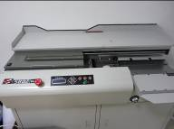
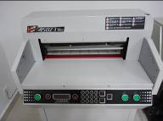
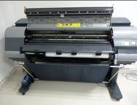


豪彩4502 5K切纸机 豪彩580Z胶装机 佳能IPF8410（12色）彩色绘图仪
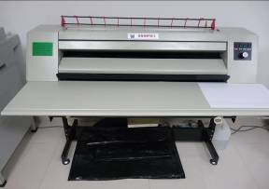
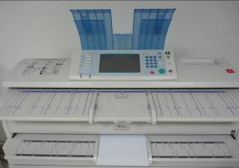

办公环境
为更好服务相关部门测绘业务，2013年7月21日，公司搬迁宁湖大厦一楼办公，并专门新购置先进的出图设备，为政府部门及社会各届承接专业工程图输出、复印，晒图、文稿打印、复印及各类装订等业务。 【新网测绘.朱萍】

畅威550PD-Ⅲ晒图机 理光工程图A0复印机（消蓝色功能）

